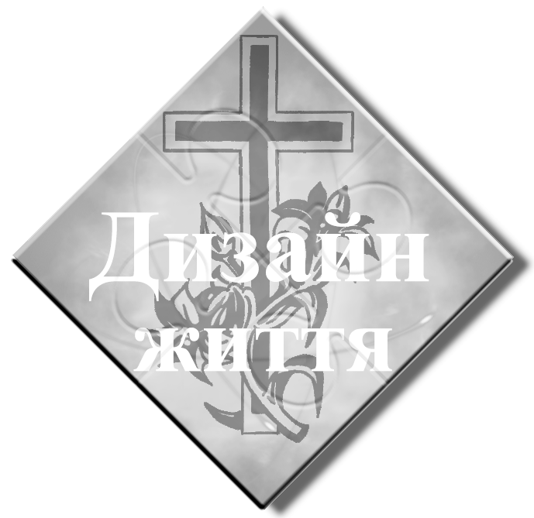Лагерь
“Дизайн жизни”

Организаторы: молодежный христианский клуб “Фимиам” (г. Луцк) .
Дата проведения: 10.07.99.- 17.07.99.(6 полных дней)
Тип лагеря: євангелізаційний, палаточный,( палаточний).
Количество участников: лидерская команда - 10 чол.
хозяйственная команда -4чол.
отдыхающие христиане - 15 чол.
отдыхающие неверующие - 32 чол.
всего -61 чол.
Место проведения: Волынская обл.,Старовижівський р-н., с. Глухи (влісі на берегу озера) – это 140 километров от города Луцка..

Планирование лагеря началось за два месяца до проведения лагеря за “Визуальным методом планирования”(благодарим “Руку Помощи” за конференцию, на которой была подана эта методика). Мы определили видения, конкретные цели, составили списки всего необходимого, придумали супер название - “Дизайн жизни”, распорядок дня и тематику дней.
Видение:
- Лагерь молодежный
- Христианский и євангелізаційний
- Интересен
- В живописном месте
Цели:
- Через этот лагерь привести неверующую молодежь к Христосу и сделать ее Его учениками
- Группы, которые существуют в лагере, сберечь и оставить в клубе
- Сделать интересную программу и оставить красивые впечатления.
Требования к лидерам:
- Отвечать при жизни и здоровье группы
- Здружити группу
- Обеспечить интересное проведение занятий и досуга группы
- Пунктуальность ( этого мы не требовали, но нужно было бы ).
Тематика дней + загальнотабірні игры
10.06. Суббота - приезд, відкритя.
11.06. Воскресенье - “День здоровья” + эстафеты
12.06.Понеділок - “День аквалангиста” (все связанное с водой) + водные эстафеты.
13.06. Вторник - “День прикола” (приколы в течение дня).
14.06. Среда - “День здоровой еды”(приготовление блюд от каждой группы)+ игра “Увлечения флага”
15.06. Четверг - “День страха” + игра “Поиск клада”.
16.06. Пятниця - “День еврея” + игра “Пилигрим”.
17.06 Суббота - отъезд домой.
Распорядок дня:
7.00 подъем лидеров
7.30 планирование и чтение Библии с молитвой
8.00 общий подъем
8.30 прославление (зрел, небольшая сцена от лидеров, проповід на 5хв., молитва)
9.00 завтрак
10.00 библейское занятие по курсу “Новая жизнь”
11.00 уборка и свободное время
14.00 обед
15.00 отдых
15.30 загальнотабірні игры
18.30 библейский час (выполнение заданий утреннего урока и подготовка группы к вечерней программе)
19.00 ужин
20.30 очаг и вечерняя программа (игры, сцены, выступления групп, беседы на интересные темы)
00.00 отдых (сон)

Транспорт:
За три дня до начала лагеря на место проведения выехала группа (5 человек машиной “ГАЗ”), которая заготовила дрова, поставила большую палатку (военный на 50 чол. – на случай дождя, как затем и случилось), подготовила территорию. Они же привезли все кухонное орудие, хозяйственный инвентарь, продукты, матраси и тяжелые вещи, которые не стоило брать в автобус. Всю молодежь на место проведения табру привез автобус (типа “Икарус” или “ЛАЗ”). Расходы на ГАЗ –90грн., автобус – 500 грн. (140км).
Спортинвертар:
Мячи: футбольные, волейбольные (желательно по 2)
Сетка волейбольная
Стол теннисный и теннисная сетка
Канат
Компасы (3-6 шт в зависимости от количества групп для игры “Поиск клада”)
Секундомер
Круг спасительный и буйки
Гсоподарский инвентарь:
Пластмассовые бочки или бидоны для воды 4-6шт.
Плита гозова
Баллон газовый и обязательно редуктор к нему
Лопать 2шт.
Топоры 2шт.
Молоток и гвозди
Металлическая сетка (рама) на очаг
Пилочка двухручная
Плоскогубцы
Матраси (2/3 от количества участников в лагере)
Лодка (резиновый)
Брезент (чтоб растянуть над кухней, там же можно собираться во время дождя)
Полиэтиленовая пленка
Кастрюли 40л – 2шт; 20л – 2шт.
Ведра 2-3шт.
Миски большие 2шт.
Ножи
Нож консервный
Брусок
Шнурки (для палаток, натягивание брезента)
Провод и лампочки (если имеется возможность провести электроэнергию)
Фонари
Умывальники (самодельные из двухлитровых бутылок)
Черпаки 2шт.
Ложка большая (очень большая)
Солонки
Терки
Стол
Скамьи
Стулья (штук 4-6)
Хлорка
Моющее средство для посуды и мочалки
Подносы
ДрушлагКанцелярия
и инвентарь:
Скотч
Карандаши
Ручки
Маркеры
Бумага
Ватман
Стрелки из картона (для “Пилигрима”)
Булавки
Иглы с нитями
Старые газеты
Краски
Ножници
Христианские аудиокассеты
Магнитофон
По возможности видеокамера и рупорПродукти
, которые должны купить организаторы (с расчетом на 60чоловік в лагере):
Соль 2кг
Мука 3кг
Сметана 3л
Перец 6пачок
Уксус 1л
Масло 3л
Соус 3л
Чай 10пачок (100г)
Специи
Хрен (на день еврея)
Майонез
Пашетет шпротнийМедикаменти

Позаботьтесь о наличии врача или медсестры. Подберите лекарства от расстройств желудка, отравлений, простуды, боли, сердечных приступов, давления и т.д. Не пользуйтесь лекарствами, которые вам неизвестные и теми, в которых закончился срок сохранения. Предупредите о поведження на воде, о ядовитых ягодах и грибах, опасными пресмыкающимися и укуси насекомых.
Призы:
Библии (на “Пилигрим” и для тех, кто покается)
Евангелии для всех
Курсы “Новая жизнь” для всех
Христианская литература
Вода газирована (3уп.=24пляшки по 1.5л)
Солодощі (орешки, печенье, шоколад, конфеты – приблизительно на 60гр.)
Продукты, которые берут все (этот список выдавался каждому вместе с путевкой):
Хлеб 2бух.
Тушонка 0,5л или 1л
Рыбные консервы 2б или 1б
Масло (типа НОВАЯ)
Сахар 0.5кг
Варенье 1л
Капуста 2гол.
Смалец 200гр
Свежие или сушеные фрукты
Зелень
Яйца 10шт
Огурцы и помидоры 1кг (вместе)
Свекла, лук, морковь 1кг (вместе)
Рис или гречиха 1кг
Макароны 1кг
Картофель 3кгНеобхідні
вещи (отметить на организационных встречах):
Одел (как летний, так и теплый)
Ложка, вилка, тарелка, кружка
Фонарь
Белье и туалетные принадлежности

Привлечение неверующей молодежи:
Приглашения или путевки
Это самый эффективный метод. Сделайте приглашения или путевки с “классным содержанием”, чтоб заинтересовать молодежь. Раздайте их вашей верующей молодежи и пусть они индивидуально приглашают своих друзей. Мы ставили условие, каждый верующий, кто хочет ехать в лагерь, должен взять с собой хотя бы одного неверующего. Цена поездки в лагерь “Дизайн жизни” составляла 10гр.
Оголошенн и афиши
Это менее эффективный метод. Лучше развешивать объявление в учебных заведениях и местах, где имеется моодь.Текст должен быть интригующим. Не забыть оставить адрес.
Домовленнисть с родителями или дирекцией школы
Когда вы едете таким способом обязательно нужно предупредить, что лагерь будет христианским и євангелізаційним.

Передтабирни встречи:
Сделайте 1-2 оргнізаційні беседы для всей молодежи, которая желает ехать в лагерь. Попойте с ними, познакомьтесь, зіграйт в игры. То есть покажите себя красивыми, розкомплексованими христианами. Расскажите правила поведения в лагере, проявите строгость в этом вопросе. Выберите день, когда будут изволочиться продукты. Золотое правило лагеря “Лидер всегда правый”.

Призыв к покаянию:
Библейских занятий будет достаточно, чтоб полностью подвести молодежь к покаянию. Делайте призыв на последнем очаге. Подняты и руки и даже молитве еще не говорят о том, что каждый родился из горы. В первом лагере в нас покаялось возле 10 человек. Большая половина теперь приходит на встрече, но сейчас Христоса принимают те, кто не сделали этого в лагере.

Работа после лагеря:
Не забывать о молодежи, которая была в лагере (мы смогли сделать из них малые группы ученичества, хоть и не такие, которые были в лагере). Эта уіль достигнута. Проводите отдельно вечера для лагерной молодежи. Звоните по телефону, запрошуте, поручайте какие-то служения (участие в сценах, зрел, служба “Совету вас видеть”, приглашение других в клуб).

Итог:
Работа в лагере очень тяжела, но приятная. Мне впервые пришлось быть директором лагеря. Это первый лагерь, который мы провели самостоятельно без нашего руководителя Миронюка Павла. Были ошибки, было много нового. Но мы хотим, чтоб во всей Украине возникали новые христианские клубы и оргнізовувадись євангелізаційні лагеря. Бог благословляет этот труд.
Аминь

